**EVALUASI KESESUAIAN LAHAN UNTUK**

**TANAMAN PALAWIJA PADA LAHAN KERING**

**DI KECAMATAN GEROKGAK**

**KABUPATEN BULELENG PROVINSI BALI**

**MAKALAH SEMINAR**



Oleh

Mei Esra Lestari

NIM. 1706541093

**Makalah Usulan ini Telah Mendapat Persetujuan dari Pembimbing**

|  |  |  |  |
| --- | --- | --- | --- |
| No. | Nama  Pembimbing | Tanggal  disetujui | Tanda  Tangan |
| 1. | Dr. Ir. Made Sri Sumarniasih, M.S. |  |  |
| 2. | Ir. I Made Mega, M.S |  |  |

Seminar Dilaksanakan pada:

Hari/Tanggal : ……………………………………

Pukul : ……………………………………

1. Dr. Ir. Ni Made Trigunasih, M.P.
2. Ir. I Dewa Made Arthagama, M.P.
3. Ir Gusti Putu Ratna Adi, M.Si.
4. Ir. I Made Mega, M.S
5. Dr. Ir. Made Sri Sumarniasih, M.S.

Dosen Pembahas :

**EVALUASI KESESUAIAN LAHAN UNTUK TANAMAN PALAWIJA PADA LAHAN KERING**

**DI KECAMATAN GEROKGAK**

**KABUPATEN BULELENG PROVINSI BALI**

Mei Esra Lestari

NIM. 1706541093

**Usulan Penelitian Skripsi ini Telah Disetujui untuk diseminarkan pada Tanggal…………**

Menyetujui,

Pembimbing I Pembimbing II

Dr. Ir. Made Sri Sumarniasih, M.S Ir. I Made Mega, M.S.

NIP. 196005231986032001 NIP. 196112311985031016

**EVALUASI KESESUAIAN LAHAN UNTUK TANAMAN PALAWIJA PADA LAHAN KERING**

**DI KECAMATAN GEROKGAK**

**KABUPATEN BULELENG PROVINSI BALI**

MEI ESRA LESTARI, MADE SRI SUMARNIASIH,*), I MADE MEGA

Program Studi Agroekoteknologi Fakultas Pertanian Universitas Udayana

Jl. PB. Sudirman, Denpasar 80231 Bali

*)E-mail: [sumarniasih@unud.ac.id](mailto:sumarniasih@unud.ac.id)

**ABSTRACT**

## Evaluation of Land Suitability for Palawija Plants on Dry Land in Gerokgak District, Buleleng Regency, Bali Province.

This research aims to determine the land suitability class for secondary crops, limiting factors, improvement efforts and making land use maps. The crops evaluated included peanuts, sorghum, soybeans, corn. The research location was carried out in Gerokgak District, Buleleng Regency, Bali Province from December 2020 to February 2021. Based on the results of slope maps, soil type maps, and overlapping land use maps, 9 homogeneous lands were obtained. The research method used a survey method for land characteristics and for soil sampling, then soil analysis was carried out in the laboratory. The suitability of the land is carried out to the sub-class level, by comparing the characteristics of the assessment land with the conditions for growing existing plants. The results showed that the actual land suitability classes for maize, sorghum, soybeans, and legumes were S3 (Marginal Appropriate) to N (inappropriate); In SLH LCKIVSth(6), LCKIVTg(8), ACKIVTg(9) for maize, sorghum, soybeans, and peanuts are classified as N (Not Appropriate) while in SLH ACKIIK(1), MCMIIK(2), LCKIIK(3) , ACKIK(4), ACKIISth(5), MCMIITg(7) belong to S3. After making repairs; Land use directions for sorghum in SLH ACKIIK(1), LCKIIK(3), LCKIVTg(8); Land use directions in SLH ACKIIK(1), LCKIIK(3), ACKIK(4), ACKIISth(5), MCMIIK(2), MCMIITg(7) for peanuts are classified as S2 (fairly appropriate); ACKIIK(1), LCKIIK(3) land use directions for maize; ACKIIK(1) land use directive for soybeans. General directions for land use that can be taken to increase land productivity in the research area are terracing, garden sanitation, fertilization using urea fertilizer and SP36.

Keywords: *evaluation according to land, limiting factors, secondary crops*

**1. Pendahuluan**

***1.1 Latar Belakang***

Lahan kering merupakan lahan yang kadar airnya sangat minim dan juga dapat dikelompokan menjadi tanah yang kurang subur. Pertanian lahan kering identik dengan pemanfaatan air sekecil mungkin dalam usahanya. Pertanian lahan kering beriklim kering bergantung pada curah hujan. Usaha tani lahan kering sering dihubungkan dengan rendahnya produktivitas.

Evaluasi kesesuaian lahan dilakukan agar dapat diketahui tingkat evaluasi kesesuaian lahan, faktor pembatas sehingga dilakukan upaya perbaikan untuk mengoptimalkan potensi lahan kering di Kecamatan Gerokgak, Kabupaten Buleleng Provinsi Bali. Luas lahan kering di Kecamatan Gerokgak 5200 ha, penggunaan lahan hutan negara (25.840 Ha); lahan kering/tegalan (7.556 Ha); lahan perkebunan (1.374 Ha); lahan sawah (683 Ha) dan penggunaan lainya (254 ha) (BPS Buleleng, 2018).

Hasil analisis tanah di evaluasi karakteristik lahan kemudian dicocokkan dengan syarat tumbuh tanaman, selanjutnya dianalisis kesesuaian lahan sampai pada tingkat sub-kelas Ritung *et al*. (2011). Karakteristik lahan yang diamati dalam penelitian: temperatur, ketersediaan air (curah hujan, bulan kering, kelembaban), drainase, media perakaran (tekstur, bahan kasar, kedalaman efektif), retensi hara (KTK tanah, KB, , pH, C-organik, hara tersedia (N total, P2O5, K2O), toksisitas (salinitas), bahaya erosi (kemiringan lereng, bahaya erosi), bahaya banjir (tinggi genangan, lama genangan), dan penyiapan lahan (batuan permukaan, singkapan batuan).

**2. Metode Penelitian**

***2.1 Waktu dan Tempat***

Penelitian dilaksanakan pada bulan Desember 2020 sampai Februari 2021 yang dihitung mulai dari tahap persiapan, pengumpulan data, pengolahan data dan pembuatan peta kesesuaian lahan tanaman Palawija. Lokasi penelitian dilaksanakan di Kecamatan Gerokgak, secara administrasi terdiri dari empat belas desa dengan luas wilayah 87,586 km2, Batas wilayah laut Bali di sebelah Utara, Kecamatan Seririt di sebelah Timur, Kabupaten Jembrana di sebelah Selatan, dan selat Bali di sebelah Barat. Secara geografis Kecamatan Gerokgak terletak pada posisi 8°07’37,61’’ – 8°11’58,20’’ LS dan 114°37’04,12’’ – 114°40’27,97’’ BT (BPS Kab. Buleleng, 2018).

* 1. ***Alat dan Bahan***
     1. Alat yang diperlukan dibedakan menjadi dua yaitu alat di laboratorium dan di lapangan. Alat yang perlukan di laboratorium yaitu oven, pH meter, erlemeyer, pipet, buret dan alat yang dibutuhkan di lapangan meliputi : bor belgi, ring sampel, pisau lapang, pisau belati, meteran, kantong plastik, kertas label, GPS, serta alat tulis, laptop dan aplikasi QGIS 3.16
     2. Bahan-bahan yang digunakan dalam penelitian ini yaitu sampel tanah yang diambil dari masing-masing unit lahan, bahan kimia untuk analisis tanah di laboratorium dan lapangan yaitu HCl, H2O2, NH4OAc 1N, H2SO4 0,1N, Indikator Conway, NaOH 50%, K2Cr2O7, H3PO4, Indikator Dyphenylamine dan FeSO4 1N. Peta yang dibutuhkan yaitu peta penunjang citra satelite skala 1:25000 (google earth), peta penggunaan lahan, peta lereng dan peta jenis tanah daerah penelitian.

## *Tahap Pelaksanaan*

* + 1. **Studi Pustaka**

Studi pustaka bertujuan untuk pengumpulan pustaka sebagai data sekunder demi memperoleh informasi yang berhubungan dengan daerah penelitian. Persiapan diawali dengan pengumpulan data seperti peta-peta yaitu peta penunjang peta penggunaan lahan, peta lereng dan peta jenis tanah.

## Penentuan Satuan Lahan Homogen

Satuan Lahan Homogen (SLH) dideliniasi berdasarkan kesamaan penggunaan lahan, lereng dan jenis tanah. Berdasarkan hasil tumpang susun (*overlay)* maka dapat diperoleh unit lahan yang digunakan sebagai peta kerja dalam pengambilan sampel. Pembuatan peta SLH menggunakan perangkat QGIS 3.16. Peta Satuan Lahan Homogen disajikan pada Gambar 1 dan Tabel Satuan Lahan Homogen disajikan pada Tabel 1.

## Survei Pendahuluan

Survei pendahuluan dilakukan untuk mengecek kebenaran SLH yang telah di tentukan apakah sesuai dengan kondisi di lapangan. Apabila terdapat perbedaan antara SLH yang telah dibuat dengan keadaan sebenarnya maka dapat dilakukan perbaikan. Perbaikan dilakukan dengan mendelineasi ulang sesuai dengan keadaan di lapangan sekaligus penentuan titik sampel.

* + 1. **Survei Lapangan dan Pengambilan Sampel Tanah**

Pengambilan sampel tanah untuk setiap satuan lahan homogen dilakukan menggunakan metode transek lereng. Langkah yang dilakukaan yaitu pengecekan lapangan dengan metode survei lapangan dan pengamatan karakteristik lahan pada setiap satuan lahan di lapangan dengan beberapa parameter yaitu kedalaman efektif tanah, singkapan batuan, batuan permukaan dan pengambilan sampel dapat dilakukan dengan menggunakan bor tanah, kantong plastik, meteran, sekop, pisau lapang, ring sampel, buku pedoman pengamatan tanah di lapangan, dan kamera.

## Analisis Tanah

Karakteristik Lahan yang tidak dapat diamati langsung di lapangan dapat diambil sampel tanahnya untuk dianalisa di laboratorium. Adapun parameter yang dianalisa yaitu:

1. Tekstur tanah dengan metode pipet
2. C-organik dengan metode Walkey dan Black
3. pH tanah dengan metode elektrometik pH meter (H20 1:2,5 ml)
4. N-total dengan metode Kjeldahl (%)
5. P dan K tersedia dengan metode Bray-1 (mg/100g)
6. Salinitas (dS/m) dengan metode elektrometrik hantaran listrik
7. KTK (cmol) dan KB (%) dengan pengekstrak NH4OAc
8. Bahaya erosi menggunakan metode pengamatan langsung

Tabel 1

Tabel Satuan Lahan Homogen

|  |  |  |  |  |
| --- | --- | --- | --- | --- |
| No | Slh | Macam Tanah | Lereng  % | Penggunaan Lahan |
| 1 | ACKIIK | Aluvial Cokelat Kekuningan | 8-15 | Kebun |
| 2 | MCMIIK | Mediteran Cokelat Kemerahan | 8-15 | Kebun |
| 3 | LCKIIK | Latosol Cokelat Kekuningan | 8-15 | Kebun |
| 4 | ACKIK | Aluvial Cokelat Kekuningan | 0-8 | Kebun |
| 5 | ACKIISth | Aluvial Cokelat Kekuningan | 8-15 | Sawah Tadah Hujan |
| 6 | LCKIVSth | Latosol Cokelat Kekuningan | 25-40 | Sawah Tadah Hujan |
| 7 | MCMIITg | Mediteran Cokelat Kemerahan | 8-15 | Tegalan |
| 8 | LCKIVTg | Latosol Cokelat Kekuningan | 25-40 | Tegalan |
| 9 | ACKIVTg | Aluvial Cokelat Kekuningan | 25-40 | Tegalan |

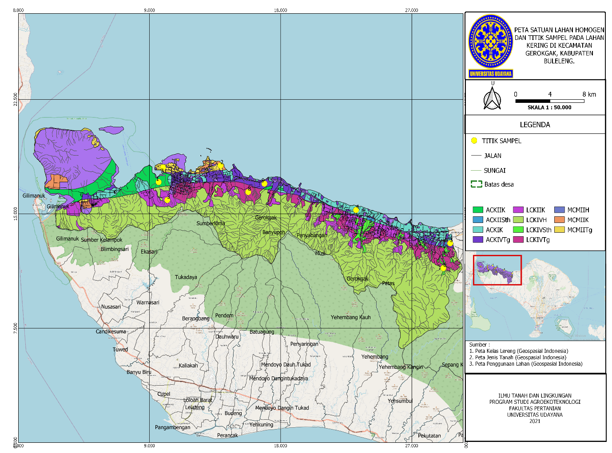

Gambar 1

Peta Satuan Lahan Homogen

## Penilaian Kesesuaian Lahan

Penlilaian lahan yang dapat digunakan dalam penelitian ini menggunakan metode *mathcing* yaitu mencocokkan karakteristik lahan dengan persyaratan tumbuh tanaman palawija sesuai dengan buku petunjuk teknis evaluasi kesesuaian lahan untuk komoditas pertanian (Ritung, *et al., 2011*). Penilaian yang dapat dilakukan pada tingkat sub kelas untuk mengetahui terkait faktor pembatas dan upaya perbaikannya.

## Arahan Pengelolaan

Arahan pengelolaan lahan didapatkan atas hasil penilaian kesesuaian lahan aktual dan potensial yang bertujuan untuk pengembangan komoditas tanaman palawija yang dievaluasi sehingga diperoleh manfaat penggunan lahan yang optimal sesuai kemampuan lahannya.

## Pembuatan Peta Kelas Kesesuaian Lahan

Peta kesesuaian lahan dibuat berdasarkan peta satuan lahan homogen dan hasil evaluasi kesesuaian lahan. Peta kesesuaian lahan berfungsi untuk mengetahui lokasi, sebaran, dan luas lahan sehingga mempermudah dalam mengevaluasi kesesuaian lahan. Pembuatan peta evaluasi kesesuaian lahan di Kecamatan Gerokgak Kabupaten Buleleng dengan menggunakan perangkat QGIS 3.16

## Hasil dan Pembahasan

Tabel 4.1 (Lanjutan)

|  |  |  |  |  |  |  |
| --- | --- | --- | --- | --- | --- | --- |
|  | Temperatur | Curah Hujan | Bulan Kering | Kelembab an | Drainase |  |
| (tc) | (wa1) | (wa2) | (wa3) | (oa) | Salinitas |
|  | (°C) | (mm/thn) | (bulan) | (%) |  | (mmhos/c m) |
| 1 2 | 3 | 4 | 5 | 6 | 7 | 8 |
| 1 MCMIIH | 27.65 | 1318 | 4 | 80 | Baik | 0.29 |
| 2 LCKIVH | 27.45 | 1318 | 4 | 80 | Baik | 0.19 |
| 3 ACKIIK | 26.68 | 1318 | 4 | 80 | Baik | 0.21 |
| 4 MCMIIK | 25.36 | 1318 | 4 | 80 | Baik | 1.39 |
| 5 LCKIIK | 26.94 | 1318 | 4 | 80 | Baik | 0.22 |
| 6 ACKIK | 27.55 | 1318 | 4 | 80 | Baik | 0.22 |
| 7 ACKIISth | 26.44 | 1318 | 4 | 80 | Baik | 0.27 |
| 8 LCKIVSth | 26.48 | 1318 | 4 | 80 | Baik | 0.54 |
| 9 MCMIITg | 25.12 | 1318 | 4 | 80 | Baik | 1.22 |
| 10 LCKIVTg | 26.16 | 1318 | 4 | 80 | Baik | 0.71 |
| 11 ACKIVTg | 25.15 | 1318 | 4 | 80 | Baik | 0.3 |

Tabel 2

Data Karakteristik Lahan Penelitian

|  |  |  |  |  |  |  |  |  |
| --- | --- | --- | --- | --- | --- | --- | --- | --- |
| No | Satuan Lahan Homogen | Media Perakaran(rc) | | | Retensi Hara (nr) | | | |
| Tekstur | Bahan Kasar | Kedalaman  Tanah |  | | | |
|  |  |  |  |  | KTK | KB | pH H2O | C-Organik |
|  |  | (rc1) | (rc2) | (rc3) | (nr1) | (nr2) | (nr3) | (nr4) |
|  |  |  | (%) | (cm) | (me/100 g) | (%) |  | (%) |
|  |  | 9 | 10 | 11 | 12 | 13 | 14 | 15 |
| 1 | MCMIIH | Lempung berpasir | 10 | 90 | 48,82  (ST) | 104,110(ST) | 7,5(N) | 3,745(S) |
| 2 | LCKIVH | Lempung | 10 | 86 | 22,72  (S) | 194,175(ST) | 6,8(N) | 1,483(SR) |
| 3 | ACKIIK | Lempung berdebu | 2 | 90 | 37,27  (T) | 75,294  (ST) | 7,0(N) | 3,683(S) |
| 4 | MCMIIK | Lempung berpasir | 3 | 36 | 45,84  (ST) | 105,26  (ST) | 7,7(AA) | 3,684(S) |
| 5 | LCKIIK | Lempung berdebu | 3 | 38 | 34,22  (T) | 67,532  (T) | 7,1(N) | 3,731(S) |
| 6 | ACKIK | Lempung berdebu | 2 | 45 | 36.61  (T) | 51,46  (T) | 7,1(N) | 2,876(R) |
| 7 | ACKIISth | Lempung berdebu | 3 | 40 | 43,26  (ST) | 106,534(ST) | 7,1(N) | 2,921(R) |
| 8 | LCKIVSth | Lempung  berdebu | 11 | 38 | 40,7  (ST) | 154,349(ST) | 7,74(AA) | 3,724(S) |
| 9 | MCMIITg | Lempung berpasir | 2 | 30 | 28,79  (T) | 14,599  (SR) | 8(AA) | 4,226(S) |
| 10 | LCKIVTg | Lempung berdebu | 10 | 26 | 39,05  (T) | 214,687(ST) | 7,5(AA) | 2,964(R) |
| 11 | ACKIVTg | Lempung | 11 | 35 | 29,26  (T) | 113,043(ST) | 7,17(N) | 2,848(R) |

Tabel 2 (Lanjutan)

Tabel 2 (Lanjutan)

|  |  |  |  |  |  |  |  |  |  |  |
| --- | --- | --- | --- | --- | --- | --- | --- | --- | --- | --- |
| No | Satuan Lahan Homogen | Hara Tersedia(na) | | Bahaya Erosi (eh) | | | Bahaya Banjir(fh) | | Batuan Permu  kaan | Singkapan Batuan |
|  |  | N-total | P-Tersedia | K-  Tersedia | Lereng | Bahaya Erosi | Tinggi | Lama |  |  |
|  |  | na1 | na2 | na3 | eh1 | eh2 | fh1 | fh2 | lp1 | lp2 |
|  |  | (%) | ppm | ppm | (%) |  | (cm) | (hari) | (%) | (%) |
|  |  | 16 | 17 | 18 | 19 | 20 | 21 | 22 | 23 | 24 |
| 1 | MCMIIH | 0,125  (R) | 7,398 (SR) | 7.39  (5) | 40 | Ringan | - | - | 7 | 4 |
| 2 | LCKIVH | 0,046 | 54,073 | 54.07 | 40 | Ringan | - | - | 7 | 4 |
|  |  | (SR) | (ST) | (1) |  |  |  |  |  |  |
| 3 | ACKIIK | 0,123 | 19,176 | 19.17 | 8 | Ringan | - | - | 3 | 2 |
|  |  | (R) | (S) | (3) |  |  |  |  |  |  |
| 4 | MCMIIK | 0,1 | 338,021 | 338.02 | 15 | Ringan | - | - | 5 | 3 |
|  |  | (R) | (ST) | (1) |  |  |  |  |  |  |
| 5 | LCKIIK | 0,124 | 11,654 | 11.65 | 15 | Ringan | - | - | 5 | 3 |
|  |  | (R) | (R) | (4) |  |  |  |  |  |  |
| 6 | ACKIK | 0,06 | 34,848 | 34.84 | 9 | Ringan | - | - | 4 | 2 |
|  |  | (SR) | (T) | (2) |  |  |  |  |  |  |
| 7 | ACKIISth | 0,076 | 13,306 | 13.30 | 15 | Ringan | - | - | 5 | 3 |
|  |  | (SR) | (R) | (4) |  |  |  |  |  |  |
| 8 | LCKIVSth | 0,078 | 32,591 | 32.59 | 40 | Ringan | - | - | 7 | 4 |
|  |  | (SR) | (T) | (2) |  |  |  |  |  |  |
| 9 | MCMIITg | 0,051 | 246,741 | 246.7 | 7 | Ringan | - | - | 3 | 2 |
|  |  | (SR) | (ST) | (1) |  |  |  |  |  |  |
| 10 | LCKIVTg | 0,154 | 8,094 | 8.09 | 42 | Ringan | - | - | 10 | 8 |
|  |  | (R) | (SR) | (5) |  |  |  |  |  |  |
| 11 | ACKIVTg | 0,089  (SR) | 28,094  (T) | 28.09  (2) | 40 | Ringan | - | - | 7 | 4 |
|  |  |  |  |  |  |  |  |  |  |  |

***3.2. Pembahasan***

Kesesuaian lahan dibedakan menjadi dua yaitu secara akual dan potensial, kesesesuaian lahan aktual merupakan penilaian berdasarkan kondisi lahan saat ini tanpa adanya perbaikan sedangkan kesesuaianlahan yang potensial merupakan kondisi lahan yang dihasilkan pada kondisi lahan yang telah diberikan masukan perbaikan seperti pemupukan, pengairan, atau terasering, tergantung jenis pembatasnya. Berdasarkan hasil *matching* (pencocokan) antara kualitas/karakteristik lahan dengan persyaratan tumbuh tanaman yang dievaluasi, maka dapat diketahui kelas kesesuaian lahan aktualnya. Kesesuaian lahan dinilai sampai tingkat sub-kelas. Perbaikan kelas kesesuaian lahan berdasarkan mudah tidaknya dilakukan perbaikan terhadap faktor pembatasnya, maka dapat ditentukan kelas kesesuaian lahan potensial. Sebagai contoh karakteristik retensi hara tergolong S3 (sesuai marginal), maka dengan tingkat pengelolaan yang tinggi kelas kesesuaian lahan potensialnya berubah menjadi S1 (sangat sesuai). Peta kelas kesesuaian lahan aktual dan arahan penggunaan lahan di sajikan pada Gambar 2 dan 3

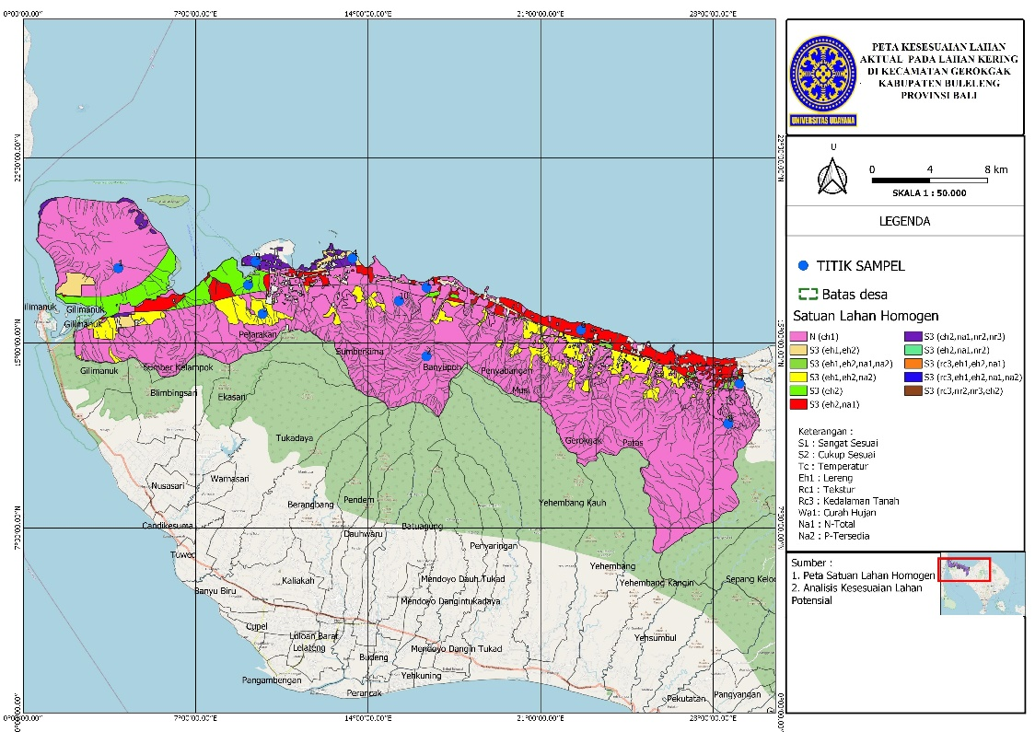

Gambar 2

Peta Kelas Kesesuaian Lahan Aktual

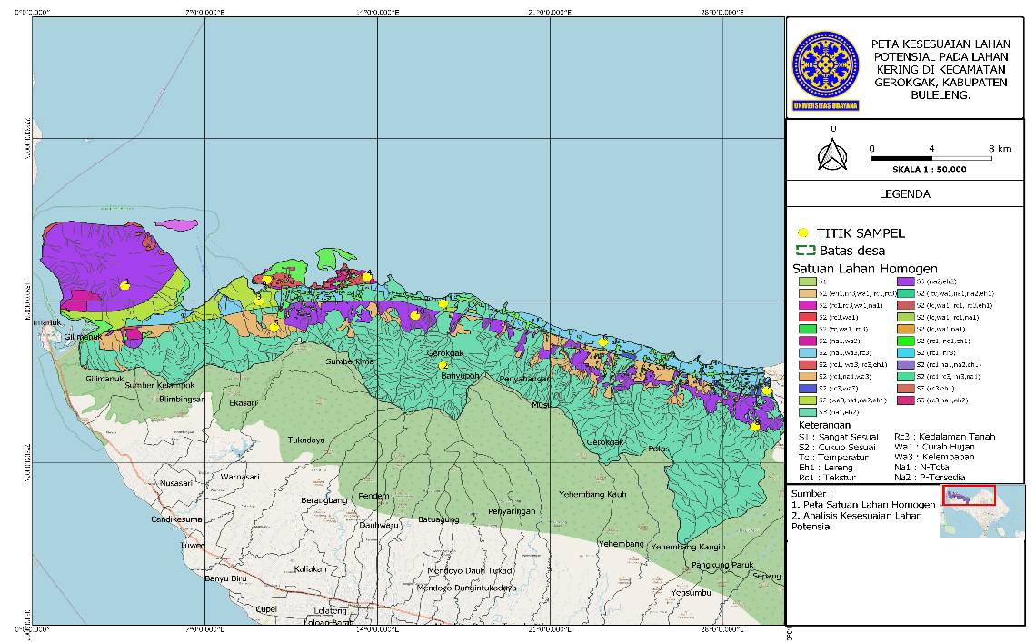

Gambar 3

Peta Kelas Kesesuaian Potensial

Satuan Lahan Homogen MCMIIH dapat disarankan untuk tanaman sorgum, kedelai, dan kacang tanah asalkan dengan pembuatan terasering dan untuk tanaman jagung tidak disarankan karena faktor pembatasnya temperatur. Satuan Lahan Homogen LCKIVH dapat disarankan untuk tanaman kacang tanah asalkan dengan pembuatan terasering dan untuk tanaman jagung, sorgum dan kedelai tidak disarankan karena mempunyai faktor pembatas temperatur. Satuan Lahan Homogen ACKIIK sangat direkomendasikan untuk semua komuditi yang terpilih yaitu jagung, sorgum, kedelai, dan kacang tanah tetapi untuk komuditi Kacang tanah di perlukan adanya penambahan bahan organik untuk memperbaiki tekstur tapi masih bisa disarankan karena masih masuk dalam tanah yang lempung. Satuan Lahan Homogen MCMIIK di sarankan untuk tanaman jagung, sorgum dan kacang tanah dengan syarat penambahan bahan organik. Satuan Lahan Homogen LCKIIK di nyatakan sangat sesuai untuk disarankan tanaman jagung dan sorgum sementara untuk tanaman kacang tanah bisa juga ditanam dengan penambahan bahan organic sementara kedelai tidak disarankan karena memiliki faktor pembatas yang tidak dapat diperbaiki yaitu temperatur. Satuan Lahan Homogen ACKIK disarankan untuk tanaman sorgum dan kacang tanah dengan syarat penambahan bahan organik, sementara untuk tanaman jagung dan kedelai tidak disarankan karena mempunyai faktor pembatas yang tidak dapat dikelola yaitu temperatur. Satuan Lahan Homogen ACKIISth dan MCMIITg di sarankan untuk tanaman jagung, sorgum dan kacang tanah dengan syarat penambahan bahan organik sementara untuk tanaman kedelai tidak disarankan karena mempunyai faktor pembatas yang tidak dapat dikelola yaitu temperatur. Satuan Lahan Homogen LCKIVSth, LCKIVTg dan ACKIVTg disarankan untuk tanaman jagung, sorgum dan kacang tanah sementara untuk tanaman kedelai tidak disaran kan karena mempunyai faktor pembatas yang tidak dapat di kelola yaitu temperatur.

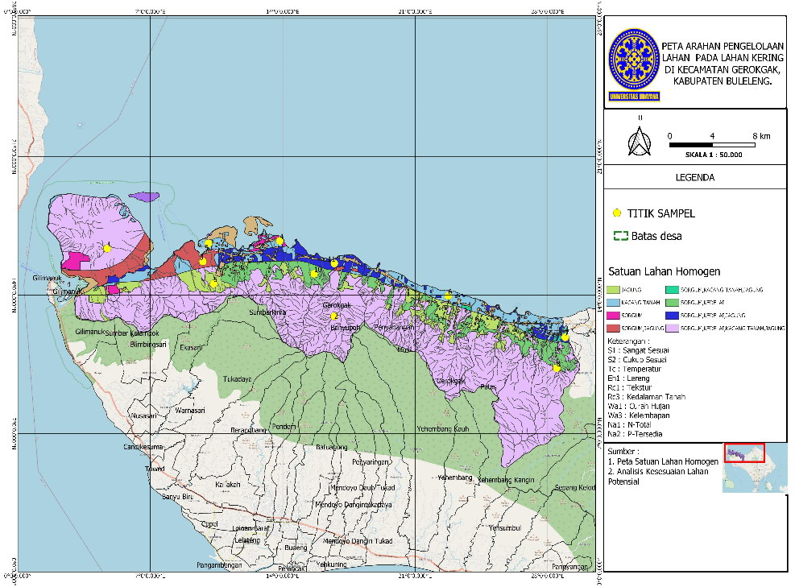

Gambar 4

Peta Arahan Pengelolaan Lahan

**4. Kesimpulan dan Saran**

***4.1. Kesimpulan***

Berdasarkan hasil penelitian untuk tanaman palawija di Kecamatan Gerokgak, Kabupaten Buleleng dapat disimpulkan sebagai berikut:

1. Kelas kesesuaian lahan aktual untuk beberapa tanaman palawija adalah S1 (sangat sesuai) sampai N (tidak sesuai~~)~~, sedangkan kelas kesesuaian lahan potensial untuk beberapa tanaman palawija yaitu S1 (sangat sesuai) sampai S3 (sesuai marginal).
2. Karakteristik/kualitas lahan yang bersifat sebagai pembatas untuk tanaman Palawija adalah temperatur, tekstur, bahan kasar, kedalaman efektif tanah, P2O5, lereng, pH, salinitas, lereng bahaya erosi, batuan permukaan dan singkapan batuan. Faktor pembatas seperti temperatur, curah hujan, kelembaban, dan bahan kasar merupakan faktor pembatas permanen dan tidak dapat dilakukan perbaikan
3. Arahan pengelolaan lahan yang dapat dilakukan untuk meningkatkan produktivitas lahan pada wilayah penelitian yaitu pembuatan terasering, peningkatan dosis pupuk, pemeliharaan tanaman, pengaturan jarak tanam, sanitasi kebun dan pemberian pupuk organik. Rekomendasi pada tanaman sorgum yaitu lahan ACKIIK, LCKIIK, LCKIVTg. Rekomendasi pada tanaman kacang tanah yaitu lahan MCMIIH, LCKIVH dengan syarat adanya pembuatan terasering dan penanaman sejajar kontur pada unit lahan tersebut ; Rekomendasi pada lahan ACKIIK, LCKIIK untuk tanaman jagung. Rekomendasi pada lahan ACKIIK untuk tanaman kedelai.

## *4.2. Saran*

Berdasarkan penilaian kualitas lahan, maka perlu upaya perbaikan ~~y~~pemulsaan untuk mengatasi bulan kering, pemberian bahan organik untuk memperbaiki tekstur tanah, melakukan pengapuran untuk memperbaiki pH dan salinitas, memberikan pupuk yang mengandung unsur-P seperti SP36 atau TSP, membuat terasering untuk mengurangi bahaya erosi. Perlu dilakukan penelitian lebih lanjut dengan skala lebih besar dan intensitas pengamatan lebih luas seperti dilakukan analisis secara ekonomi (*input*/*output*) agar mengetahui kelayakan sistem yang dijalankan.

## Daftar Pustaka

Abdurachman, A., S. Sutono. 2005. Teknologi pengendalian erosi lahan berlereng. dalam Teknologi Pengelolaan Lahan Kering : Menuju pertanian produktif dan ramah lingkungan. Pusat Penelitian dan Pengembangan Tanah dan Agroklimat, Bogor.

Antara, M., M. S. Sumarniasih. 2017. Mapping of featured micro-small-medium enterprises in Buleleng Regency, Bali, Indonesia. *International Journal of Economics and Financial Issues*, *7*(4).

Badan Pusat Statistik Kab. Buleleng 2018. Luas lahan Menurut Penggunaan Kab.Buleleng. Buleleng, BPS Kab. Buleleng

Dibia, I N. 2015. Evaluasi Kesesuaian Lahan untuk Pengembangan Tanaman Kayu Putih (*Malaleuca leucadendra*) pada Kawasan Hutan Produksi Bali Barat (Kecamatan Grokgak) Kabupaten Buleleng Bali. Denpasar : Universitas Udayana

Ding, G., J. M. Novak, D. Amarasiriwardena, P. G. Hunt, and B. Xing. 2002. *Soil organic matter characteristics as affected by tillage management*. Soil Science Society of Amerika Journal 66:421-429

Djaenudin, D., H. Marwan., H. Subagjo, A. Hidayat. 2003. Petunjuk Teknis Evaluasi Lahan untuk Komoditas Pertanian. Balai Penelitian Tanah, Bogor.

FAO. 1976. A Framework for Land Evaluation. Soil Resources Management and Conservation Service Land and Water Development Division. FAO Soil Bulletin No. 32. FAO-UNO, Rome.

Notohadinagoro, T. 1997. Bercari manat Pengelolaan Berkelanjutan Sebagai Konsep Pengembangan Wilayah Lahan Kering. Makalah Seminar Nasional dan Peatihan Pengelolaan Lahan Kering Fokushimiti di Jember. Universitas Jember. Jember

Notohadiprawiro, T., S. Soekodarmodjo, E. Sukana, 2006. Pengelolaan Kesuburan Tanah dan Peningkatan Efisiensi Pemupukan. Yogyakarta: Universitas Gadjah Mada. 01-19hal.

Ritung, S., dan A. Hidayat. 2003. Potensi dan Ketersediaan Lahan untuk Pengembangan Pertanian di Propinsi Sumatera Barat, hal. 263-282. Prosiding Simposium Nasional Pendayagunaan Tanah Masam, Bandar Lampung 29-30 September 2003. Pusat Penelitian dan Pengembangan Tanah dan Agroklimat, Bogor, Indonesia.

Ritung, S., K. Nugroho, A. Mulyani, E. Suryani. 2011. Petunjuk Teknis Evaluasi Lahan untuk Komoditas Pertanian. Balai Besar Penelitian dan Pengembangan Sumberdaya Lahan Pertanian Badan Penelitian dan Pengembangan Pertanian, Bogor

Ritung, S., F. Agus, Wahyunti, H. Hidayat. 2007. “Panduan Evaluasi Kesesuaian Lahan”. Pusat Penelitian dan Perkembangan Perkebunan. Bogor.

Supriyadi, S., 2008. Kandungan bahan organik sebagai dasar pengelolaan tanah di lahan kering Madura. *Jurnal Embryo*, *5*(2), 176-183.

Setyabudi*, A., H.* Mustafidah*,* Menentukan Jenis Tanaman Pertanian Palawija Menggunakan Metode Simple Additive Weighting (Saw) Dan Metode Weighted Product (Wp) Volume 17, No. 1, April 2020

Suwardji, T., R. Amry, B.Munir, 2003. Rencana Strategis Pengembagnan Lahan Kering Provinsi NTB. Bappeda NTB. 157 halaman

Wahyunto, Hikmatullah, E. Suryani, C. Tafakresnanto, S. Ritung, A. Mulyani, Sukarman, K. Nugroho, Y. Sulaeman, Y. Apriyana, Suciantini, A. Pramudia, Suparto, R.E. Subandiono, T. Sutriadi, D. Nursyamsi. 2016. Petunjuk Teknis Pedoman Penilaian Kesesuaian Lahan untuk Komoditas Pertanian Strategis Tingkat Semi Detail Skala 1:50.000. Balai Besar Penelitian dan Pengembangan Sumberdaya Lahan Pertanian, Badan Penelitian dan Pengembangan Pertanian, Bogor.

Warpani,S. 1990. Merencanakan Sistem Pengangkutan Penerbit ITB ,Bandung, 97 halaman